geni@l klick, Kapitel 07

10. und 11. Klasse, Band 1 Kopiervorlage KB, Aufgabe 1b-c
 | Taschengeld
 | 1 | Lest die Texte, markiert wichtige Wörter und beantwortet die Fragen 1 - 4.
1. Wer bekommt am meisten Taschengeld? ___________________
2. Wer bekommt am wenigsten Taschengeld? ___________________
3. Wer kann Geld sparen? ___________________
4. Wer jobbt? ___________________


Ich finde, dass 20 Euro im Monat viel zu wenig sind. Ich hätte gern mehr. Kino, Popcorn, Hamburger … Alles ist so teuer. Alle anderen Jugendlichen bekommen mehr als ich. Wenn ich jobbe und Geld verdiene, reicht es gerade so. Ich brauche ja mindestens zehn Euro im Monat für mein Smartphone. Diesen Monat brauche ich noch mehr: Ein Geschenk für meine Schwester! Markus, München, 15 Jahre



Ich bekomme 10 Franken in der Woche. Wenn wir ins Kino oder essen gehen, bezahlen meine Eltern. Für meine Schulsachen zahlen sie sowieso. Also spare ich das meiste Geld, das ich von meinen Eltern bekomme. Ich gebe Geld für Süssigkeiten, Zeitschriften usw. aus. Ich gehe selten in die Stadt shoppen – aber manchmal shoppe ich online. Patrick, Luzern, 15 Jahre


Seit ich 15 bin, bekomme ich von meinen Eltern 25 Euro im Monat. Für besonders gute Noten bekomme ich manchmal Geld. Deshalb reicht mein Taschengeld meistens. Wofür? Für Getränke in der Schule und die Eisdiele am Samstagnachmittag oder auch mal ein cooles T-Shirt. Wenn ich pleite bin, bekomme ich manchmal etwas von meiner Oma. Caro, Innsbruck, 15 Jahre

 | 2 | Wofür geben Markus, Patrick und Caro ihr Taschengeld aus? Füllt die Tabelle mit den Informationen aus den Texten.

Markus | ______________________________________________________________________  ______________________________________________________________________
Patrick | ______________________________________________________________________  ______________________________________________________________________
Caro | ______________________________________________________________________  ______________________________________________________________________

geni@l klick, Kapitel 07

10. und 11. Klasse, Band 1 Kopiervorlage KB, Aufgabe 3b
 | Mein Taschengeld – Wofür und wie viel?
 | 1 | 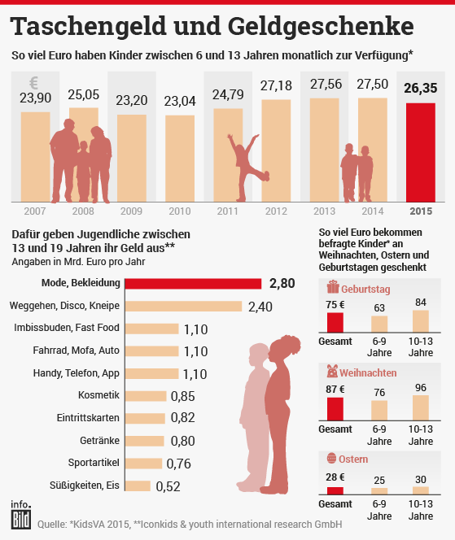  Wofür geben Jugendliche in Deutschland ihr Taschengeld aus? Vergleicht mit eurer Sammlung in Aufgabe 3a im Kursbuch: Wofür gebt ihr euer Geld aus? Markiert in der Grafik.

 | 2 | Was ist neu? Was ist anders? Sprecht in der Klasse.

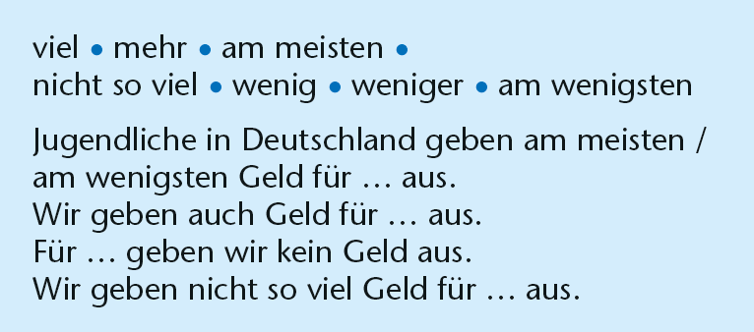

geni@l klick, Kapitel 07

10. und 11. Klasse, Band 1 Kopiervorlage KB, Aufgabe 5c
Jugendlohn statt Taschengeld?
Lest den Text und markiert die Antworten zu den Fragen 1 - 4 im Text.

Was ist Jugendlohn®? (für Kinder und Jugendliche ab 12)
Kinder erhalten eine fixe Summe pro Monat von den Eltern. Davon finanzieren sie selbst ihre Lebenskosten wie Kleider, Coiffeur, Reparaturen für Velo/Mofa, Bus, Handy, Sport, Freizeit etc. Im Vertrag steht auch, wofür wie viel Geld zur Verfügung steht. Die Kinder organisieren ihre finanziellen Dinge also selbst.
Eltern und Kind schliessen einen Vertrag mit Regeln für
- die Ordnung im Zimmer,
- das Lernen für die Schule,
- das Zusammenleben in der Familie etc.
Die Eltern müssen ihrem Kind vertrauen, nur dann kann Jugendlohn funktionieren! Und dann lernen Jugendliche, ihr Geld kompetent auszugeben.

1. Jugendlohn: Wie alt soll man mindestens sein?
__________________________________________________________________
2. Wer bezahlt Jugendlohn? Wer bekommt Jugendlohn?
__________________________________________________________________
__________________________________________________________________
3. Welche Kosten bezahlen die Jugendlichen mit Jugendlohn?
__________________________________________________________________
__________________________________________________________________
4. Was müssen Jugendliche für Jugendlohn tun?
__________________________________________________________________
__________________________________________________________________

geni@l klick, Kapitel 07

10. und 11. Klasse, Band 1 Kopiervorlage KB, Aufgabe 6b
Ein Interview mit Tanja und Kai
Hört noch einmal: Was genau machen Tanja und Kai? Notiert.
Notiert nur zu einer Person, Tanja oder Kai.
Notiert zu Tanja und Kai.
Ergänzt dann am Ende der Tabelle: Wofür brauchen Tanja und Kai Geld?

 | Tanja | Kai
Was?
Wo?
Wie oft?
Wie viel?
Wofür?

geni@l klick, Kapitel 07

10. und 11. Klasse, Band 1 Kopiervorlage KB, Aufgabe 8c
Regeln für Schülerjobs
Was ist erlaubt, was nicht? Notiert die Informationen in der Tabelle.
Markiert zuerst mit Farben in den Texten und notiert dann in der Tabelle.

1. Emma, 15, lebt auf dem Land. Vor der Schule arbeitet Emma jeden Tag eine Stunde im Stall auf einem Bauernhof. Um 7 Uhr muss sie an der Haltestelle sein, damit sie den Schulbus nicht verpasst.
2. Anton ist 13 Jahre alt. Seine Nachbarn sind 80 Jahre alt. Anton hilft seinen Nachbarn an drei Tagen in der Woche: Eine Stunde lang macht er die Küche sauber, kauft im Supermarkt ein oder arbeitet im Garten.
3. Melina geht in die zwölfte Klasse. Sie ist gut in Mathe. Nach der Schule unterrichtet sie vier Schüler aus der achten und der neunten Klasse: am Montag, am Dienstag, am Donnerstag und am Freitag.
4. Oskar, 16, jobbt als Hundesitter: Er macht jeden Nachmittag einen langen Spaziergang mit dem Nachbarhund. Seine Eltern dürfen das nicht wissen. Sie glauben, dass Oskar mit seinem Schulfreund lernt.

 | Wie alt? | Was? | Wann? | Wie lange? | (nicht) erlaubt, weil …
Emma
Anton
Melina
Oskar

geni@l klick, Kapitel 07

10. und 11. Klasse, Band 1 Kopiervorlage KB, Aufgabe 9c
Wozu? – Ich jobbe, damit ich mehr Geld habe!
Satzbildungsspiel. Schneidet die Kärtchen aus und legt Sätze.

Ich jobbe, damit | ich | Geld | verdiene |  |  | .
Ich mache Sport, damit | ich | fit | bin |  |  | .
Ich brauche ein Handy, damit | ich | Freunde | anrufen | kann | .
Ich lerne Deutsch, damit | ich | später | mehr Chancen | habe |  | .

-----------------------------------------------------------------------------------------------------------

geni@l klick, Kapitel 07

10. und 11. Klasse, Band 1 Kopiervorlage KB, Aufgabe 9c
Wozu? – Ich jobbe, damit ich mehr Geld habe!
Satzbildungsspiel. Schneidet die Kärtchen aus und legt Sätze.

Ich jobbe, damit | ich | Geld | verdiene |  |  | .
Ich mache Sport, damit | ich | fit | bin |  |  | .
Ich brauche ein Handy, damit | ich | Freunde | anrufen | kann | .
Ich lerne Deutsch, damit | ich | später | mehr Chancen | habe |  | .

